Центр творчості дітей та юнацтва
Прилуцької міської ради Чернігівської області

Відкрите заняття
на тему:
«Захоплююча техніка –
модульне орігамі»

Підготувала
керівник гуртка «Сувеніри»
Волик Анастасія Олександрівна

м. Прилуки, 2017
Дата: 25.11.2017, к.№12
Тема: Захоплююча техніка – модульне орігамі
Мета: навчити виготовляти виріб об'ємної форми з паперу в техніці оригамі; удосконалювати навички роботи з папером; розвивати творчі здібності і мислення на занятті, спостережливість, акуратність у роботі; розвивати творчу уяву; виховувати працелюбність, любов і бережне ставлення до природи, естетичні смаки.
Обладнання: папір білого та червоного кольорів формату А4, ножиці; клей ПВА, зразки виробу, шаблони, мультимедійна презентація, музичний супровід.

Хід заняття

І. Організаційна частина

Підготовка робочих місць.
(перед початком уроку).

ІІ. Вступна частина

- Діти, у народі говорять, що добрий гість дому – радість. Сподіваюсь, що ви, як і я, раді нашим гостям. Сьогодні в нас на занятті присутні ваші батьки:
До нас гостей багато завітало,
Повернемось обличчям до гостей
І лагідно промовимо: – Добрий день!

Гра «Давайте познайомимось»
Умови гри (за бажанням батьки також можуть брати участь у грі):
- кожен учасник по черзі називає своє ім'я,
- коротка розповідь про те, що йому відомо про це ім'я, подобається воно йому чи ні, хто його так назвав,
- назвати одну рису характеру, яка на його думку, найбільш притаманна людині з таким ім'ям і має відношення до нього.
- Сусід повторює ім'я попереднього учасника і представляє своє ім'я.
- Наступний повторює ім'я попередніх учасників і презентує своє.

ІІІ. Основна частина

- Сьогодні на занятті ми з вами будемо виготовляти символ майже минувшого 2017 року. А хто згадає яка тварина символізує 2017 рік? – півень, правильно.
- Але сьогодні ми за допомогою техніки оригамі виготовимо маленького півника – циплятка.
– Виготовляти ципляко ми будемо з паперу.
– З чого виготовляють папір?

Діти, я гадаю, з вас
Дехто в руки вже не раз
Паперовий аркуш брав,
З нього граючись, складав
Чи то човника, чи пташку,
Чи кишеньку, чи баклажку,
Чи то жабку, чи жучка,
Чи то просто літачка.
То ж повернемося з вами
До складання знову,
До мистецтва оригамі –
Це японське давнє слово.

Необхідно знати:
«Ори» – склад в японській мові,
Значить щось складати,
А папір свій називають
Всі японці – «гамі»,
Коли з нього щось складають,
Кажуть «оригамі».

Орігамі – це дивовижне мистецтво складання різноманітних фігурок з паперу. Умільці оригамі здатні звичайний аркуш паперу перетворити на прекрасного журавлика, тигреня або слоненяти. Окремим напрямком у мистецтві оригамі виділяється модульне оригамі. Як зробити модульне оригамі самостійно?
Модульне оригамі являє собою особливу техніку створення об’ємних фігур з паперу. Для того щоб отримати в техніці модульного оригамі фігуру лебедя або, скажімо, ялинки, потрібно з невеликих шматочків паперу зробити безліч невеликих модулів, а потім зібрати ці модулі подібно конструктору.
Щоб зробити модульне оригамі, потрібно запастися папером і терпінням: оскільки фігури в техніці модульного оригамі зазвичай виконуються в досить великих розмірах, то модулів може знадобитися багато. Для виготовлення модулів не потрібен клей, досить мати при собі папір, білий або кольоровий, ножиці або ж канцелярський ніж.
Готові модулі для оригамі мають трикутну форму. Зазвичай роблять модулі з прямокутних шматків паперу розміром 1/16 (з одного аркушу паперу А4 виходить 16 модулів), 1/32 (з одного аркушу паперу А4 виходить 32 модулів) та 1/64 (з одного аркушу паперу А4 виходить 64 модулів). З підготовлених прямокутників необхідно скласти модулі, щоб зробити модульне оригамі. Спочатку прямокутник необхідно скласти навпіл – уздовж його довгої сторони. Потім слід скласти прямокутник навпіл і по короткій стороні. Далі потрібно розгорнути прямокутник взяти в руки, розташований другим згином до себе.
Краї складеного по довгій стороні прямокутника слід зігнути до середини – вийде трикутник. Цей трикутник необхідно перевернути. Краї підняти вгору, а куточки загнути на «зворотний» сторону трикутника. Потім куточки потрібно відвернути і знову скласти по вийшов лініях згину, але вже не «загортаючи» їх «за» трикутник, після чого підняти вгору. Трикутник скласти навпіл.
Отриманий модуль має дві кишеньки – саме з їх допомогою модулі будуть з’єднуватися між собою. Щоб зробити модульне оригамі, можна складати модулі між собою по-різному. Відповідно до одного з найпоширеніших способів, щоб скласти кілька модулів, необхідно два модулі вкласти в кишеньки третього.
Схема виготовлення модулів з паперу
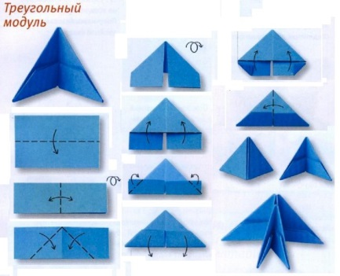

– Нагадаємо основні правила техніки безпеки на занятті.

Правила техніки безпеки на занятті.

- Не заважати сусіду працювати;
- стежити, щоб не розлити клей;
- роботу виконувати охайно;
- не забувати користуватися серветкою для рук;
- ножицями користуватися обережно, ними не махати, не гратися.

Практична робота

Для роботи нам потрібно 7 червоних и 315 білих модулів розміром 1/64 листа А4.
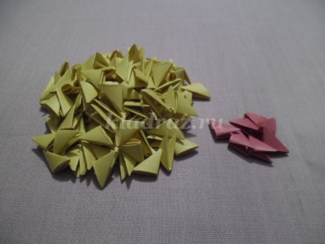
Починаємо збирати перший, другий та третій ряди одночасно.
1 ряд – 22 білих модуля ставимо на коротку сторону
2 ряд – 22 білих модуля надягаємо довгою стороною в низ.
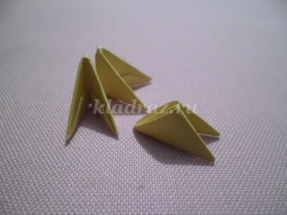
3 ряд - 22 білих модуля надягаємо довгою стороною в низ.
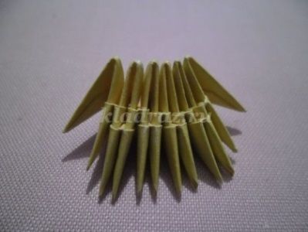
Замикаємо їх в кільце.
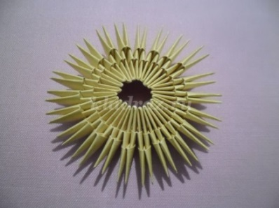
Вивертаємо в середину так, щоб довга сторона модулів «дивилася» назовні.
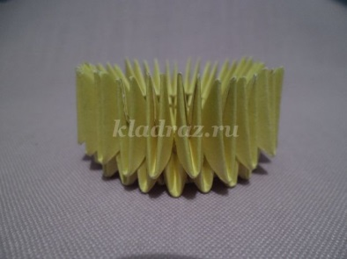
4 ряд – 22 білих модуля надягаємо довгою стороною назовні.
Аналогічно надягаємо 5,6 и 7 ряди.
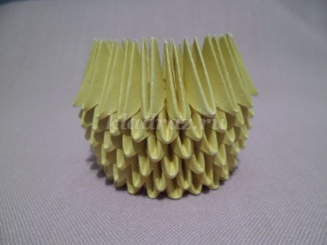
Придаємо тулубу округлу форму
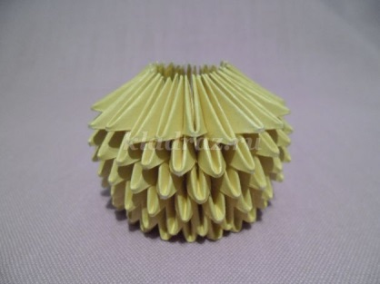
Робимо шию: в 8 ряду надягаємо 22 модуля короткою стороною назовні, ставлячи їх вертикально. На фото модулі 8 ряду для наочності показані червоним кольором (але повинні бути білі).
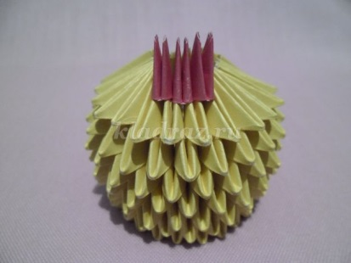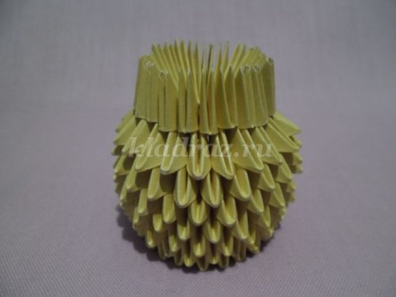
Починаємо формувати голову циплятку.
9 ряд – 22 білих модуля знову довгою стороною назовні.
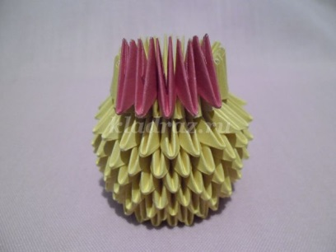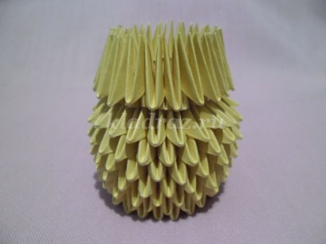
Аналогічним чином надягаємо ще 5 рядів (тобто 10, 11, 12, 13, 14 ряди).
Придаємо голові округлу форму.
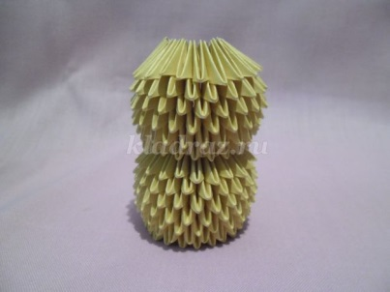
15 ряд – надягаємо 11 модулів через один (тобто один надягаємо, один пропускаємо…). Змикаємо модулі як можна ближче до центру.
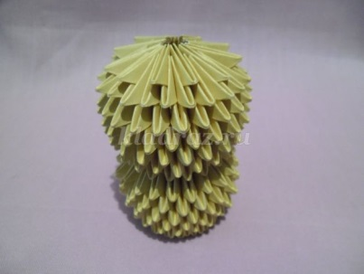
- Все, тулуб, шия і голова в нас готові. Починаємо прикрашати ципля.
Приклеюємо один червоний модуль замість дзьоба.
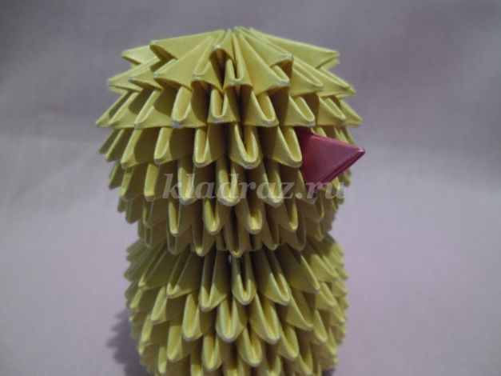
Із червоних модулів робимо гребінець. Для цього збираємо 6 модулів в стовпчик і легенько згибаємо його дугою.
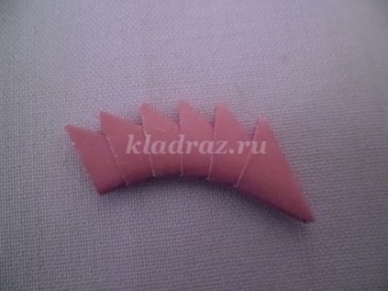
Приклеюємо гребінець на голову клеєм ПВА.
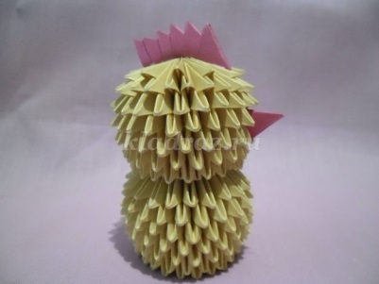
Із білих модулів робимо крильця і хвостик
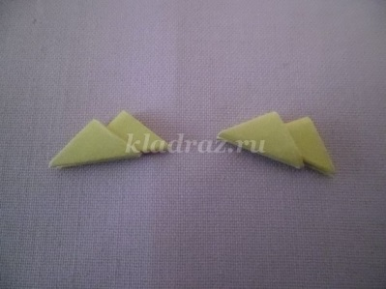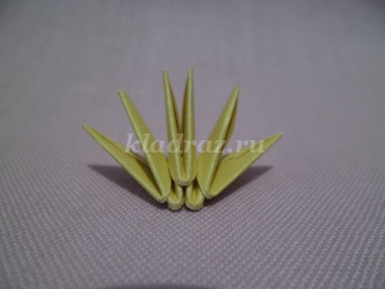
Вставляємо крильця між модулями тулуба, фіксуємо клеєм.
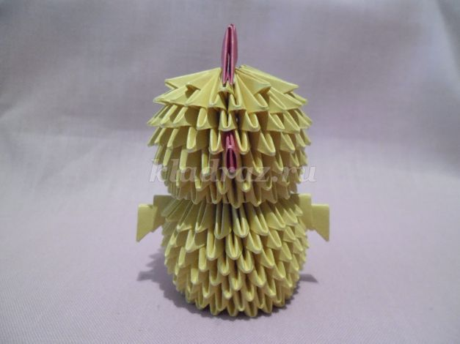
Ззаду приклеюємо хвостик.
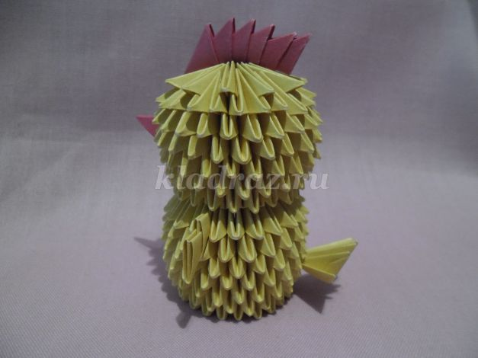
Тепер нам необхідно зроби очі.
Для цього можна використовувати готові очі, або зробити самому з чорного паперу.
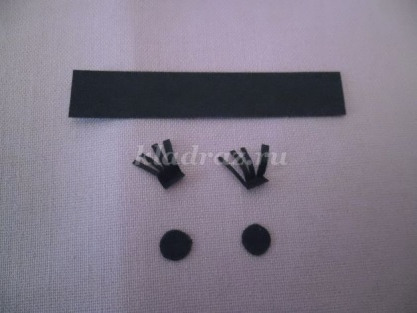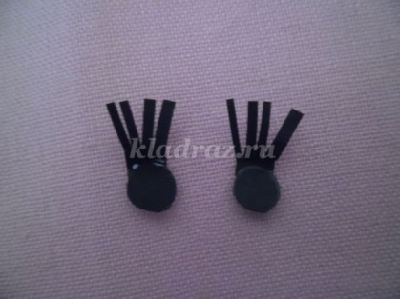
Приклеюємо очі до ципляти. І наш виріб готовий.
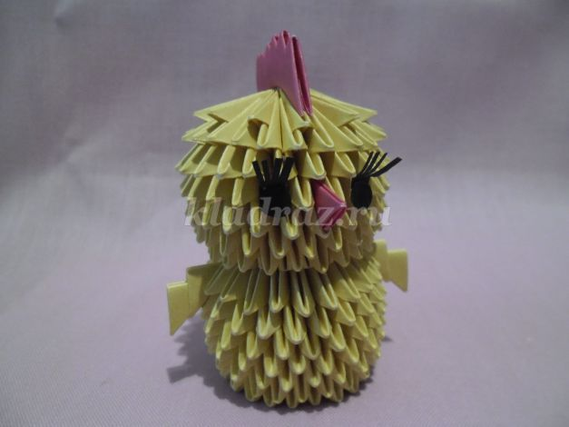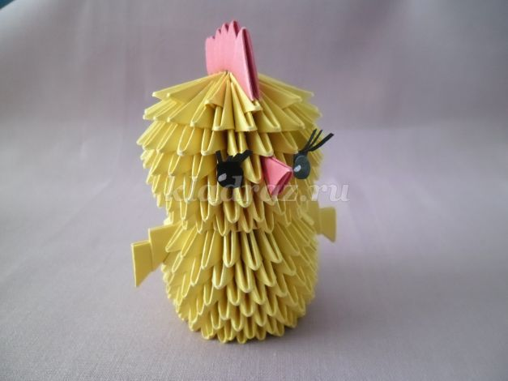

IV. Заключна частина.

- Діти, за допомогою якої техніки ми виготовляли курча?
- Я думаю ви всі отримали задоволення від роботи.
- Виставка готових виробів.

Ось і уроку кінець!
Хто працював – молодець!
За роботу – по заслузі!
Щиро дякую вам друзі!

Приклади виробів в техніці «модульне оригамі»
